Le sapin de Noël
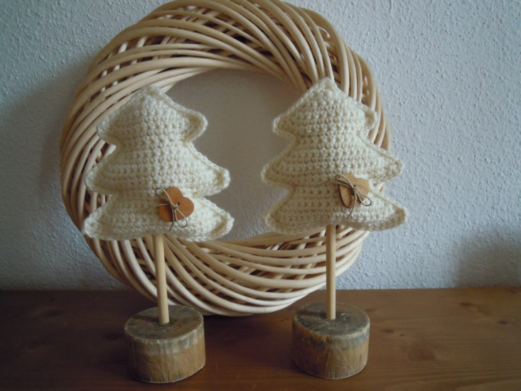

ml = maille en l’air
ms = maille serrée
Le sapin se crochète du haut vers le bas.
Partie supérieure :
- Faire 2 mailles en l’air, puis 2 mailles serrées dans la 1ère maille en l’air. = 2 mailles.
- Faire 1 ml tourner. 2 ms dans la 1ère ms, 2 ms dans la dernière. = 4 mailles.
- 1 ml, tourner. 2 ms dans la 1ère ms, 1 ms dans chaque maille, puis 2 ms dans la dernière maille. = 6 mailles.
- Continuer ainsi jusqu’à avoir 16 mailles serrées.
Partie centrale :
- 1ml, tourner, 4 mc, 8ms, laisser les 4 dernières mailles non crochetées. = 8 mailles.
- 1 ml, tourner. 2 ms dans la 1ère maille, ms dans chaque maille, 2 ms dans la dernière maille. = 10 mailles.
- Continuer ainsi jusqu’ avoir 22 mailles serrées.
Partie inférieure :
- 1 ml, tourner. Faire 6 mc, 10 ms, laisser les 6 dernières mailles.
- 1ml, tourner. 2 ms dans la 1ère maille, ms dans chaque maille, 2 ms dans la dernière maille. = 12 mailles.
- Continuer jusqu’ avoir 24 mailles serrées.

Faire un deuxième sapin et assembler les deux parties envers contre envers avec des mailles serrées. Commencer par le milieu de la base du sapin et s’arrêter à 2 mailles avant la jonction pour laisser un espace pour le tronc.

